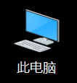
1.右键点击电脑 ，查看电脑属性，确认电脑是windows32位还是64位的：
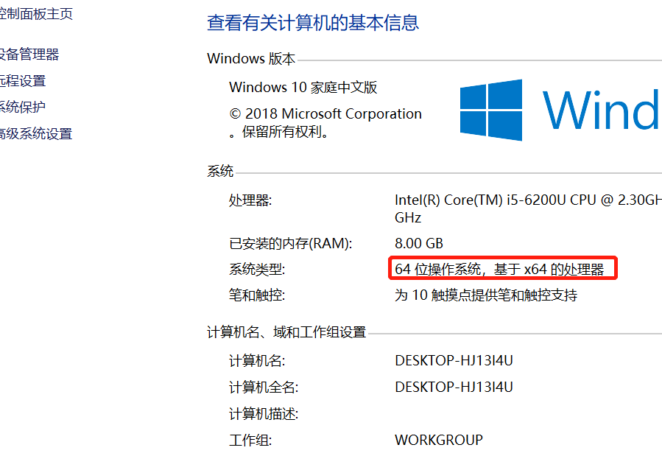
以下以64位电脑为例，32位操作方法同64位：

2.进入Licenseclient文件夹，选择对应的64位或者32位版本
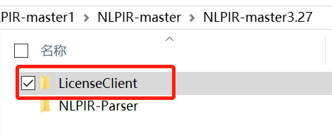
图1
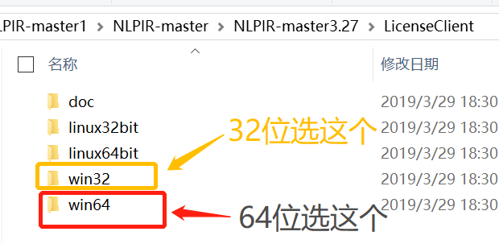

图2
3.打开注册程序：
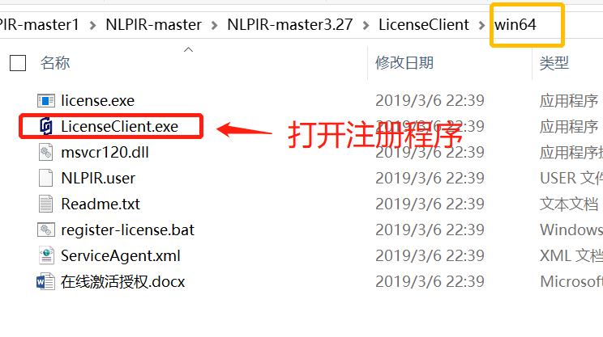
4.选择注册授权文件:
点击授权文件查询，找到正确的注册授权文件NLPIRParser.user
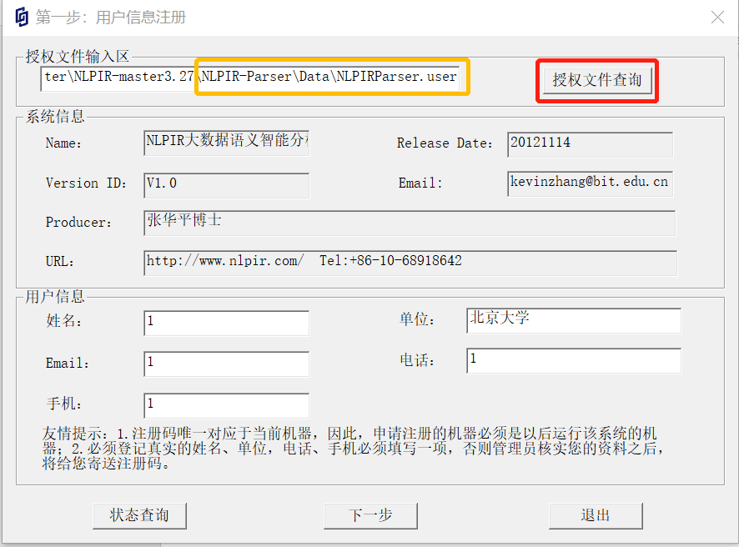

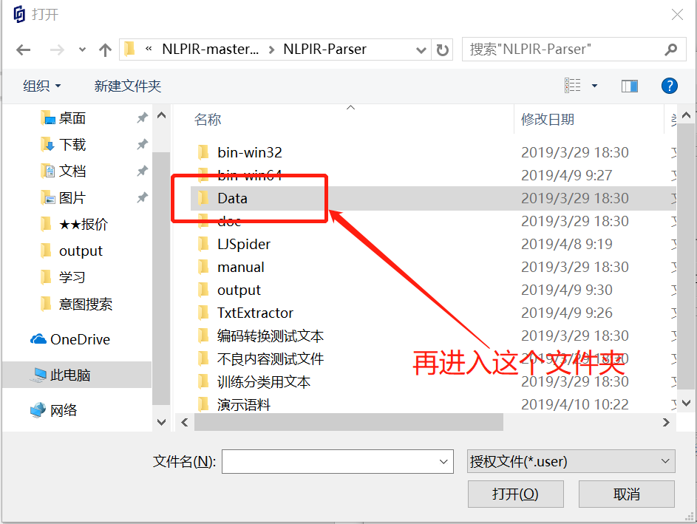
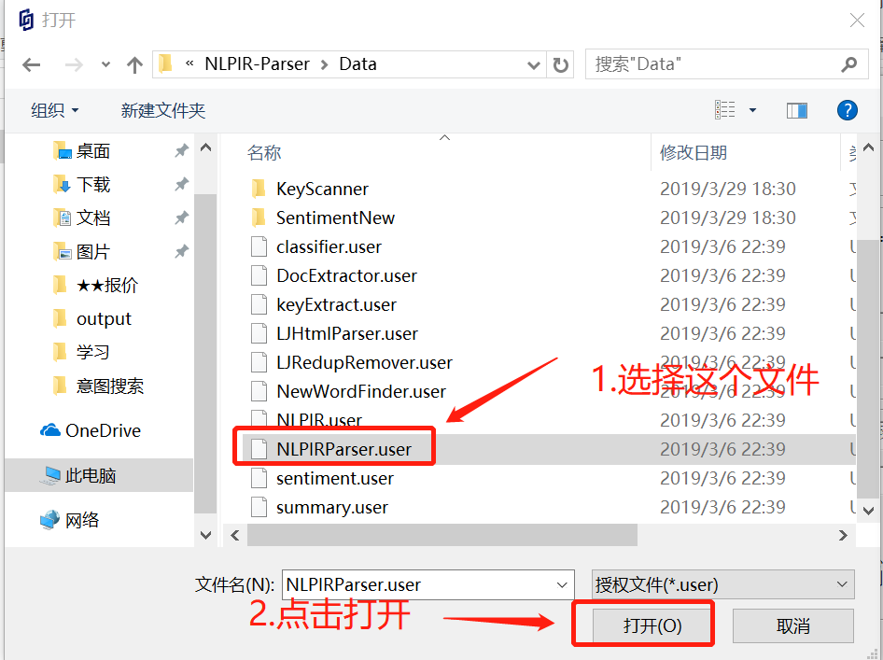

3.填入注册机构名称
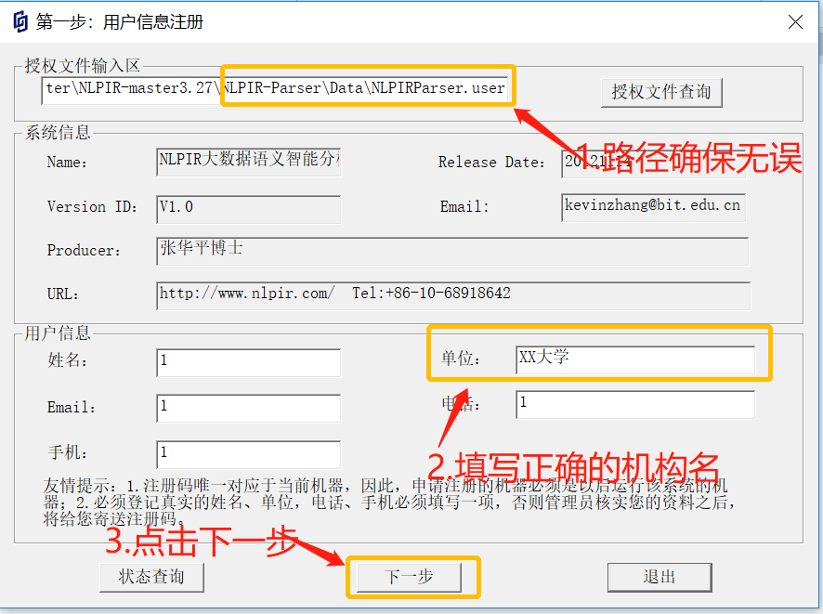
4.输入给定的在线注册码；
注意：必须能够连上互联网。

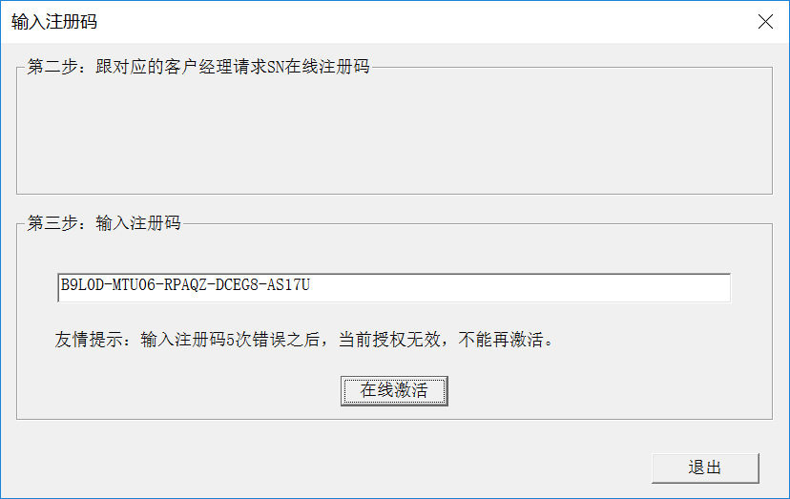

5. 点击在线激活，如果成功将返回以下信息，否则将提示错误原因；
